Reconoce API a Empresas y Personas Donantes de Reciclados

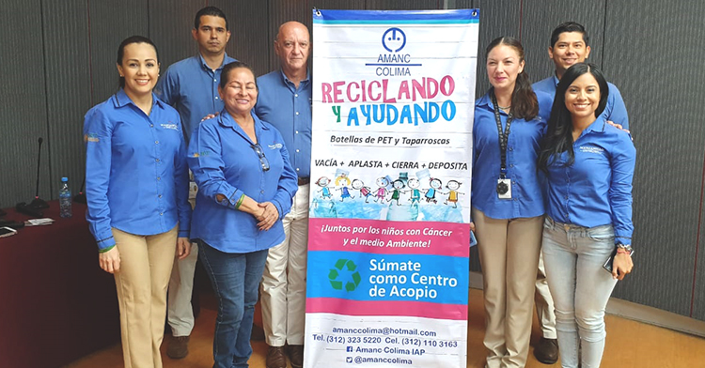
- Reciclando y ayudando es un programa que tiende a acopiar materiales reciclables
- El PET y el cartón se entregan a la AMANC-Colima
- Se contribuye así a ayudar a niños con cáncer
La Administración Portuaria Integral de Manzanillo entregó reconocimientos a las empresas y ciudadanos que han donado PET y cartón en beneficio de la Asociación de Ayuda a Niños con Cáncer (AMANC-Colima).
A través del Programa Reciclando y Ayudando, y siguiendo las instrucciones del director general, Capitán Héctor Mora Gómez, la APIMAN recibe donativos de PET y cartón de empresas y particulares, mismo que es entregado a la asociación de asistencia, la que a su vez lo comercializa y utiliza los recursos para solventar tratamientos y auxilio a niños con cáncer.
La iniciativa ha tenido una gran acogida entre los empresarios y ciudadanos de Manzanillo, por lo que la administradora portuaria entregó reconocimientos a las siguientes empresas y personaes: Operadora de la Cuenca del Pacífico S. A. de C. V., Frigorífico de Manzanillo S. A. de C. V., Almacenajes y Maniobras S. A. de C. V., Comercializadora de la Junta S. A. de C. V., SSA México, S.A. de C. V. Terminal Manzanillo, Contecón Manzanillo S. A. de C. V., Terminal KMS de GNL S- de R. L. de C. V., Manzanillo Gas Tech S. de R. L. de C. V., Terminal Internacional de Manzanillo S. A. de C. V., Mediterranean Shipping Company México, Zeta Gas, Unión Transportista de Carga de Manzanillo A. C., Transportes Alcaraz, Vigilemos Manzanillo A.C., Asociación Internacional de Clubes de Leones, Colegio Begsu, Escuela Primaria “Benito Juárez”, Instituto Matter, Hotel Las Hadas Resorts S. A. de C. V., Paseo de Las Brisas A. C., D´Bross Wings and Beer, Grupo de Yoga del Parque Metropolitano, Vero´s fit-Estudio de Yoga y pilates, Comunidad Torre Vela, Familia Zavaleta Agustín, Leobardo Ricardo Ortiz Meza, María Esther Catillo García, Yx Tzel Nolasco Gómez, Martín Rosas Sánchez, Diego Alejandro Bautista Sosa, Cande Mejía Araiza, William Alfredo López Cruz, Rosaura Rojas Olivera.
Las aportaciones de estas empresas y ciudadanos representan un grano de arena que mucho se valora en la idea de tender la mano a quienes lidian con la penosa enfermedad y el modesto reconocimiento que la API entrega tiene como objetivo estimular y convocar a más personas y empresas a seguir donando PET y cartón reciclables para que la Asociación de Ayuda a Niños con Cáncer logre más recursos que le permitan continuar su maravillosa labor.
El acto de entrega de reconocimientos fue encabezado por el Gerente de Comercialización de la Administración Portuaria Integral, licenciado José María Ibarreche Ibarreche.

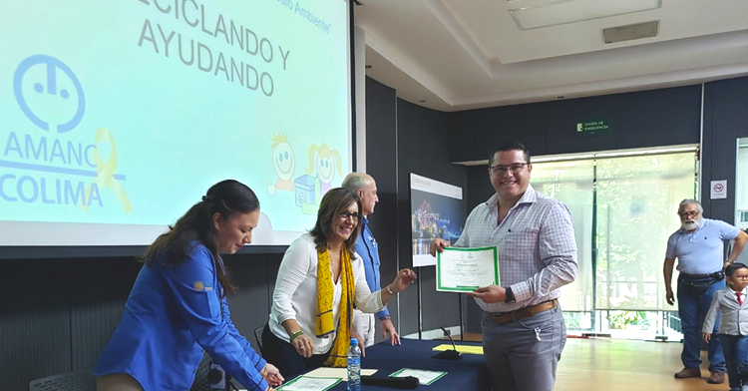

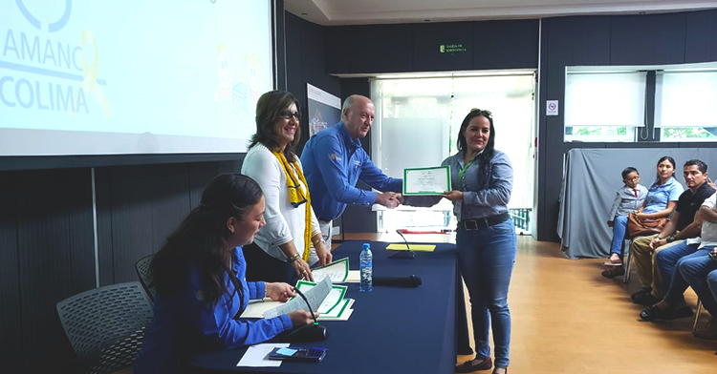

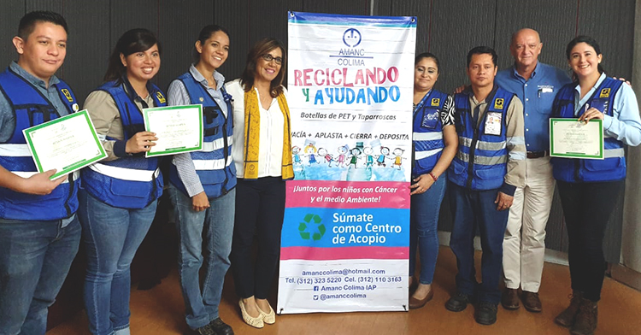

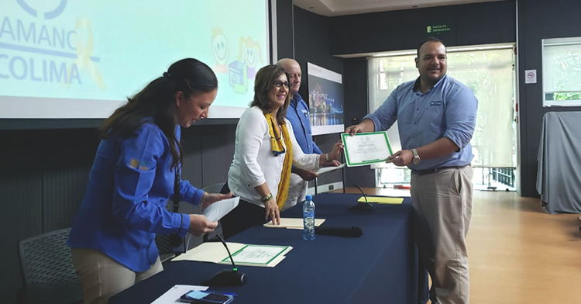

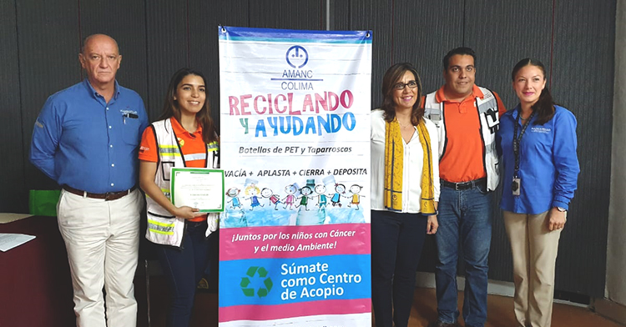

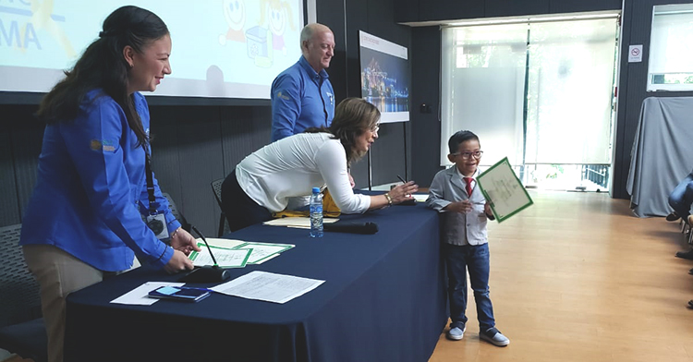

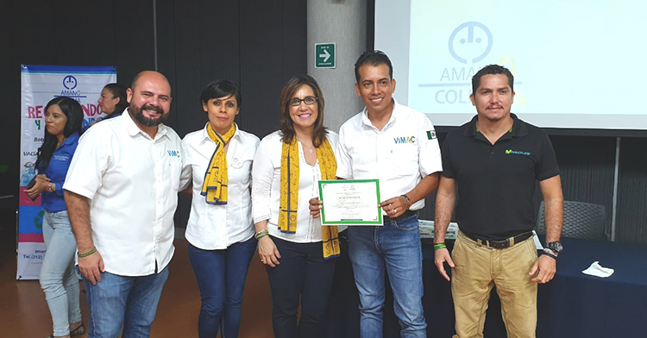

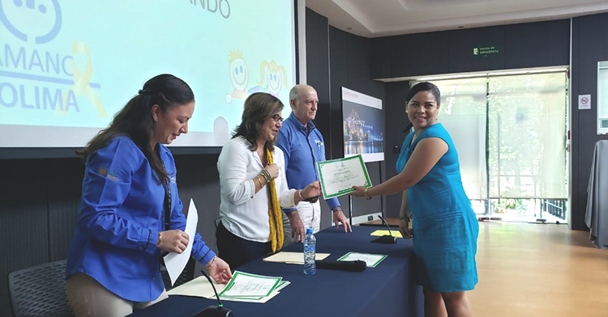

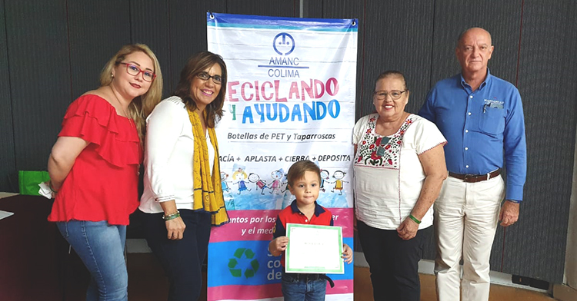

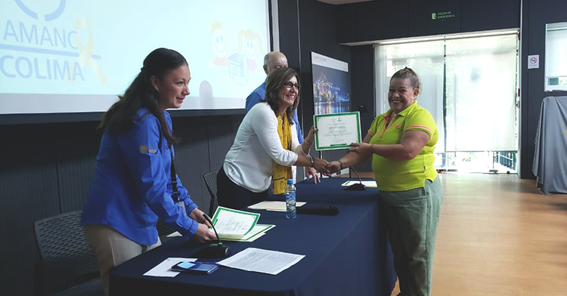

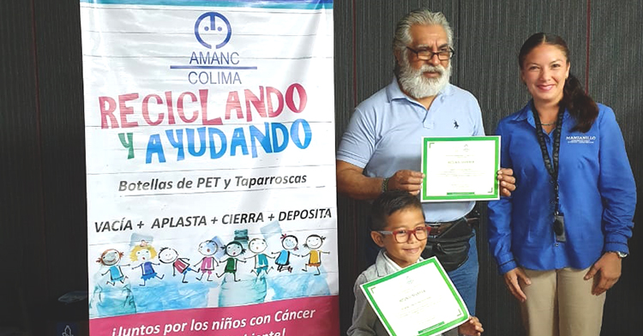

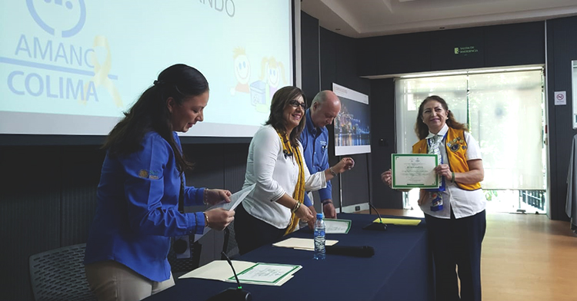

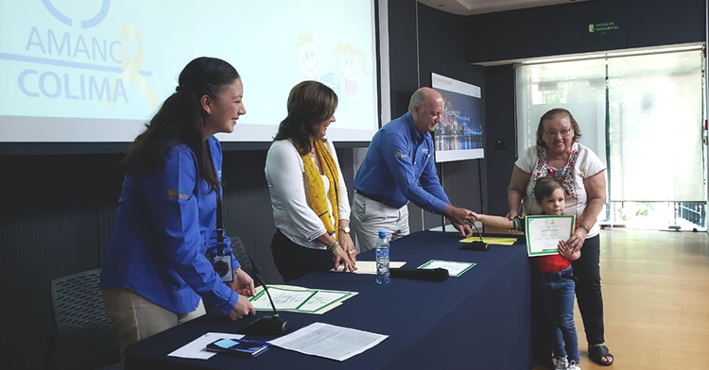

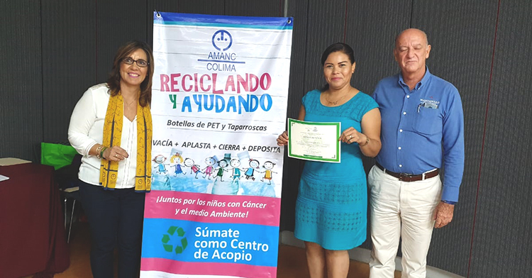

Fecha de Última Actualización: 29/10/2019 (19:22 Horas)
http://www.puertomanzanillo.com.mx/esps/2111594/reconoce-api-a-empresas-y-personas-donantes-de-reciclados

